南投縣草屯鎮坪頂國小交通安全常識測驗剪影
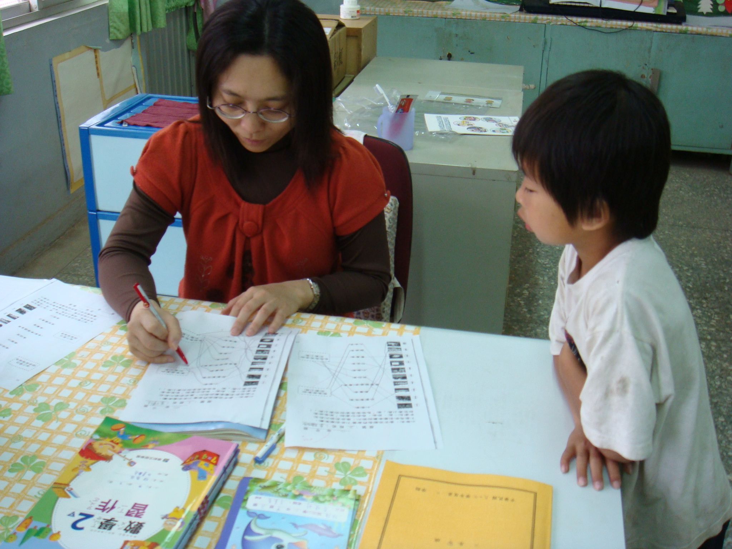
說明：交通安全常識測驗老師批閱剪影。
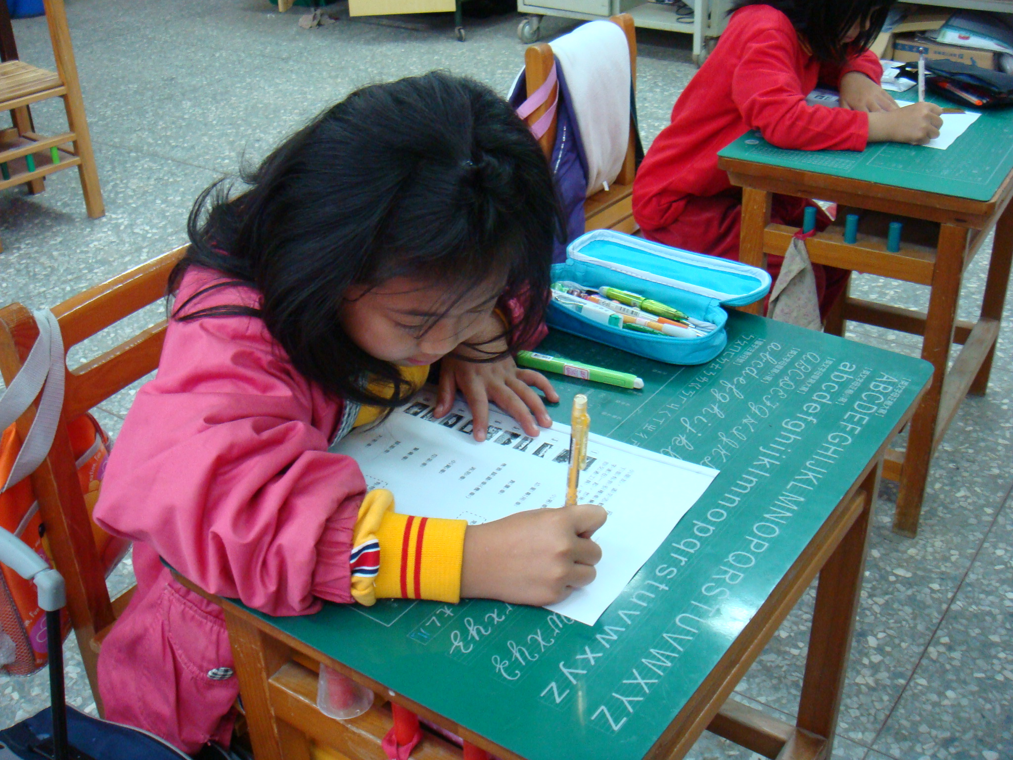
說明：交通安全常識測驗剪影。

